Испытательное напряжение до 15 кВ идеально подходит для испытания трансформаторов, двигателей, генераторов, кабелей, а также любого другого высоковольтного оборудования двигателей с номиналом выше 12 кВ и выше.
Прибор С.А 6555 благодаря своему прочному корпусу, отлично подходит для работы в полевых условиях и на производстве и обеспечивает высококачественный и точный контроль изоляции.
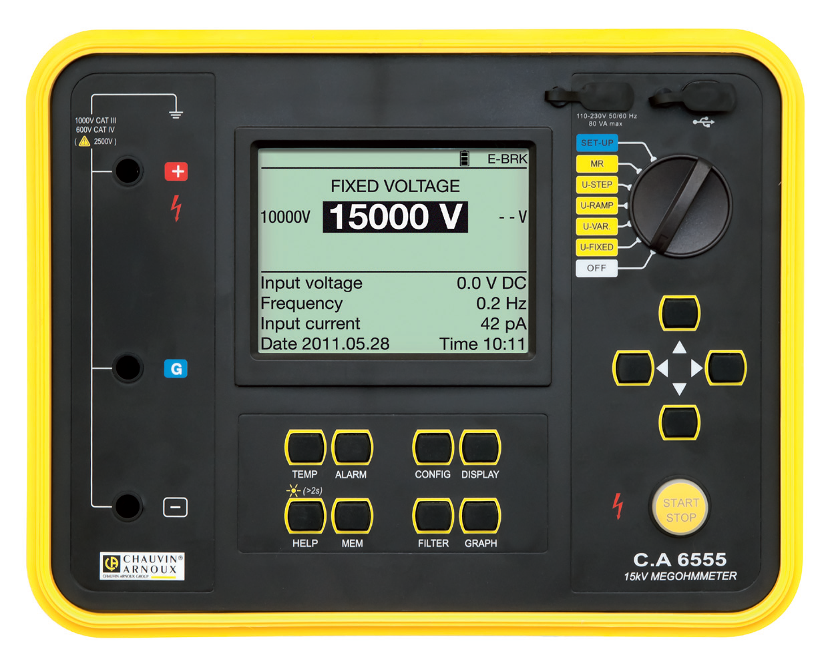
Рис.1 Передняя панель прибора
На передней панели прибора расположены кнопки управления, установки напряжения, ротационный переключатель выбора режима тестирования, кнопки навигации по меню прибора, разъемы подключения зарядки аккумулятора и компьютерного интерфейса.
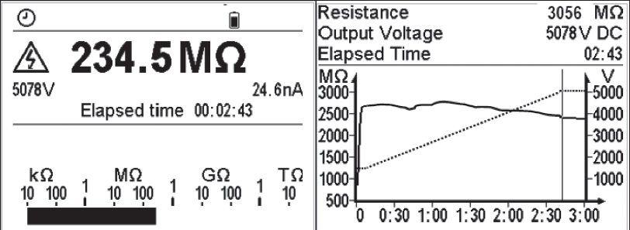
Рис.2 Графический дисплей прибора
Прибор C.A 6555 один из немногих приборов на сегодняшний день который отображает график изменения параметров изоляции в зависимости от времени приложенного напряжения напрямую, прямо на экране прибора. Благодаря большому объему встроенной памяти полный анализ полученных результатов может быть произведен непосредственно на месте испытания без помощи компьютера непосредственно на приборе, а окончательные данные позже могут быть переданы в компьютер , используя программу DataView®.
Функции проверки качества изоляции.
Среди других передовых функциональных возможностей данного прибора необходимо отметить следующие:
- Автоматическое вычисление коэффициентов PI (индекса поляризации) и DAR (коэффициента диэлектрического поглощения)
Для того чтобы исключить влияние паразитный токов, которые могут искажать измеренные значения сопротивления изоляции, например, при тестировании ротационных моторов, измерения должны производиться в течение достаточно длительного периода времени. Измеренное значение сопротивления изоляции немедленно отражается на дисплее и заносится в память. Коэффициенты PI и DAR также не зависят от температуры, что облегчает определение действительного качества изоляции.
DAR = R1мин / R30сек, PI = R10мин / R1мин
Критерии оценки
PI = R10min / R1min* DAR = R1min / R30s Качество изоляции
< 1 < 1,25 Опасное
1…2 < 1,25 Несоответствующее
2…4 1,25…1,6 Хорошее
> 4 > 1,6 Отличное
- Измерение коэффициента диэлектрического разряда DD (DIELEKTRIC DISCHARGE)
Данное измерение особенно полезно при проверке неоднородной или многослойной изоляции, благодаря возможности обнаружить дефектный слой среди исправных высокоомных слоев. При помощи стандартных измерений коэффициентов PI и DAR такой дефект можно не заметить. Принцип измерения таков: на изоляцию некоторое время подается напряжение, после чего измеряется емкость, затем через 1 минуту измеряется остаточный ток. Наконец, вычисляется:
DD = Ток, спустя 1 мин (мА) / (Тестовое напряжение (В) * Емкость (Ф) )
Критерий оценки :
Значение DD Качество изоляции
> 7 Очень плохое
4…7 Плохое
2…4 Удовлетворительное
< 2 Хорошее
- Программирование продолжительности тестирования.
Иногда кривая изменения значений сопротивления изоляции проявляет тенденцию к выпрямлению. Вы имеете возможность в лучшей степени оценить качество различных изоляторов проводя измерение изоляции сопротивления в течение более или менее короткого временного периода и анализировать тенденцию изменения кривой значений сопротивления изоляции в зависимости от времени приложения тестирующего напряжения, .
- R(t) построение кривых
Пользователь сам выбирает частоту измерений сопротивления изоляции, для сохранения полученных данных в памяти мегаомметра. Затем полученные значения будут использованы для построения кривой, показывающей тенденцию изменения сопротивления изоляции в зависимости от продолжительности приложения тестирующего напряжения. Используемое программное обеспечение DATA VIEW позволяет выводить кривую непосредственно на экран персонального компьютера.
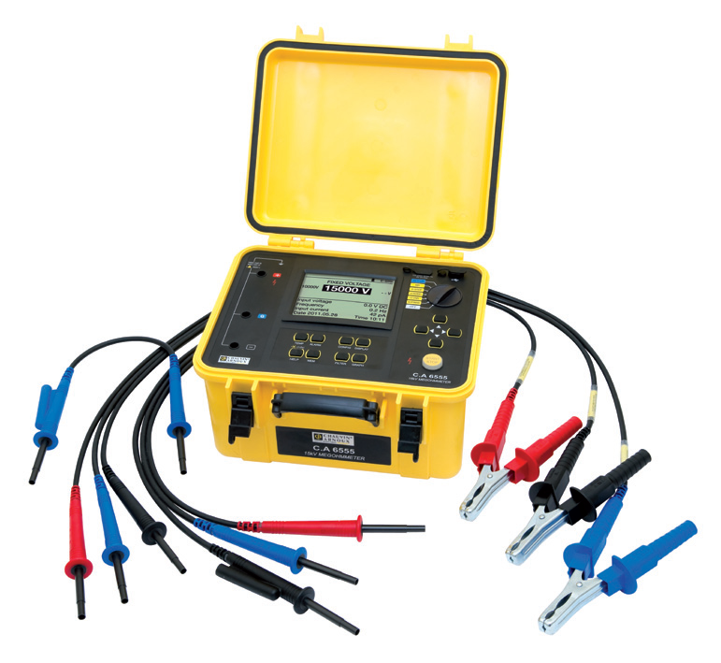
Рис.3 Комплект поставки
Спецификация
Тест напряжение | 500/1000/2500/5000/10000В пост, или изменяемое от 40 до 10000В с шагом 10 или 100В
Испытание повышающимся напряжением | Пользователь устанавливает начальное и конечные напряжения и время испытания
Диапазон измерения изоляции | 500В : 10кОм до 2Том  1000В : 10кОм до 4Том  2500В : 10кОм до 10Том  5000В : 10кОм до 10Том  10000В : 10кОм до 20Том  15000В : 10кОм до 30Том
Емкость | 0,001 …. 9,999 мкФ/ 10.00 – 49.99мкФ
Ток утечки | 0,0001нА до 10 мА
Разрядка объекта тестирования после испытания | Да, автоматическая
Тестирование повышающимся напряжением | 10 уровней
Измерение изоляции с поправкой на температуру | да
Установка пороговых значений тока при тестировании | Да, от 0,2 до 5мА
Режим усредненного значения измерения при нестабильности результата | Да, режим помехозащищенности и шумоподавления, 3 встроенных фильтра
Встроенный таймер | Да, до 99,59 мин
Установка времени тестирования | Да
Программы тестирования | ИНДЕКС ПОЛЯРИЗАЦИИ (PI) и КОЭФФИЦИЕНТ ДИЭЛЕКТРИЧЕСКОЙ АБСОРБЦИИ (DAR), ИЗМЕРЕНИЕ КОЭФФИЦИЕНТА ДИЭЛЕКТРИЧЕСКОГО РАЗРЯДА DD
Режимы измерения | Прямо на дисплее прибора
Память | 256 измерений по 80000 точек – сопротивление, напряжение, ток и дата
Компьютерный интерфейс | USB интерфейс
Аккумуляторы | Батарея NiMH аккумуляторов 8х1,2В, 8000мАч
Дисплей | Графический
Подсветка дисплея | Да
Размеры, вес | 340х300х200мм, примерно 6,2 кг, IP54

Прибор CA6550
Высоковольтный провод, длиной 3м, с крокодилами, 3шт
1кВ провода для измерения напряжения 2шт
Шнур питания и зарядки аккумуляторов , длиной 2м, 1шт
Оптический / USB компьютерный кабель 1шт
Инструкция по эксплуатации
Сумка для переноски
Возможные для заказа дополнительные опции
Высоковольтный провод, длиной 8м , с крокодилом > P01295470
Высоковольтный провод, длиной 15м, с крокодилом > P01295473
Дополнительный аккумулятор > P01296024A
C.A 861 Контактный термометр > P01650101Z
C.A 846 Измеритель температуры и влажности > P01156301
Программное обеспечение DataView® software

